新建Maven Web项目（注意：创建向导的第二页，在左上角选Java EE 8）：

在pom.xml中引入依赖

<dependency>  
 <groupId>org.springframework</groupId>  
 <artifactId>spring-context</artifactId>  
 <version>5.3.26</version>  
</dependency>

在项目的src/main/java下创建如下类

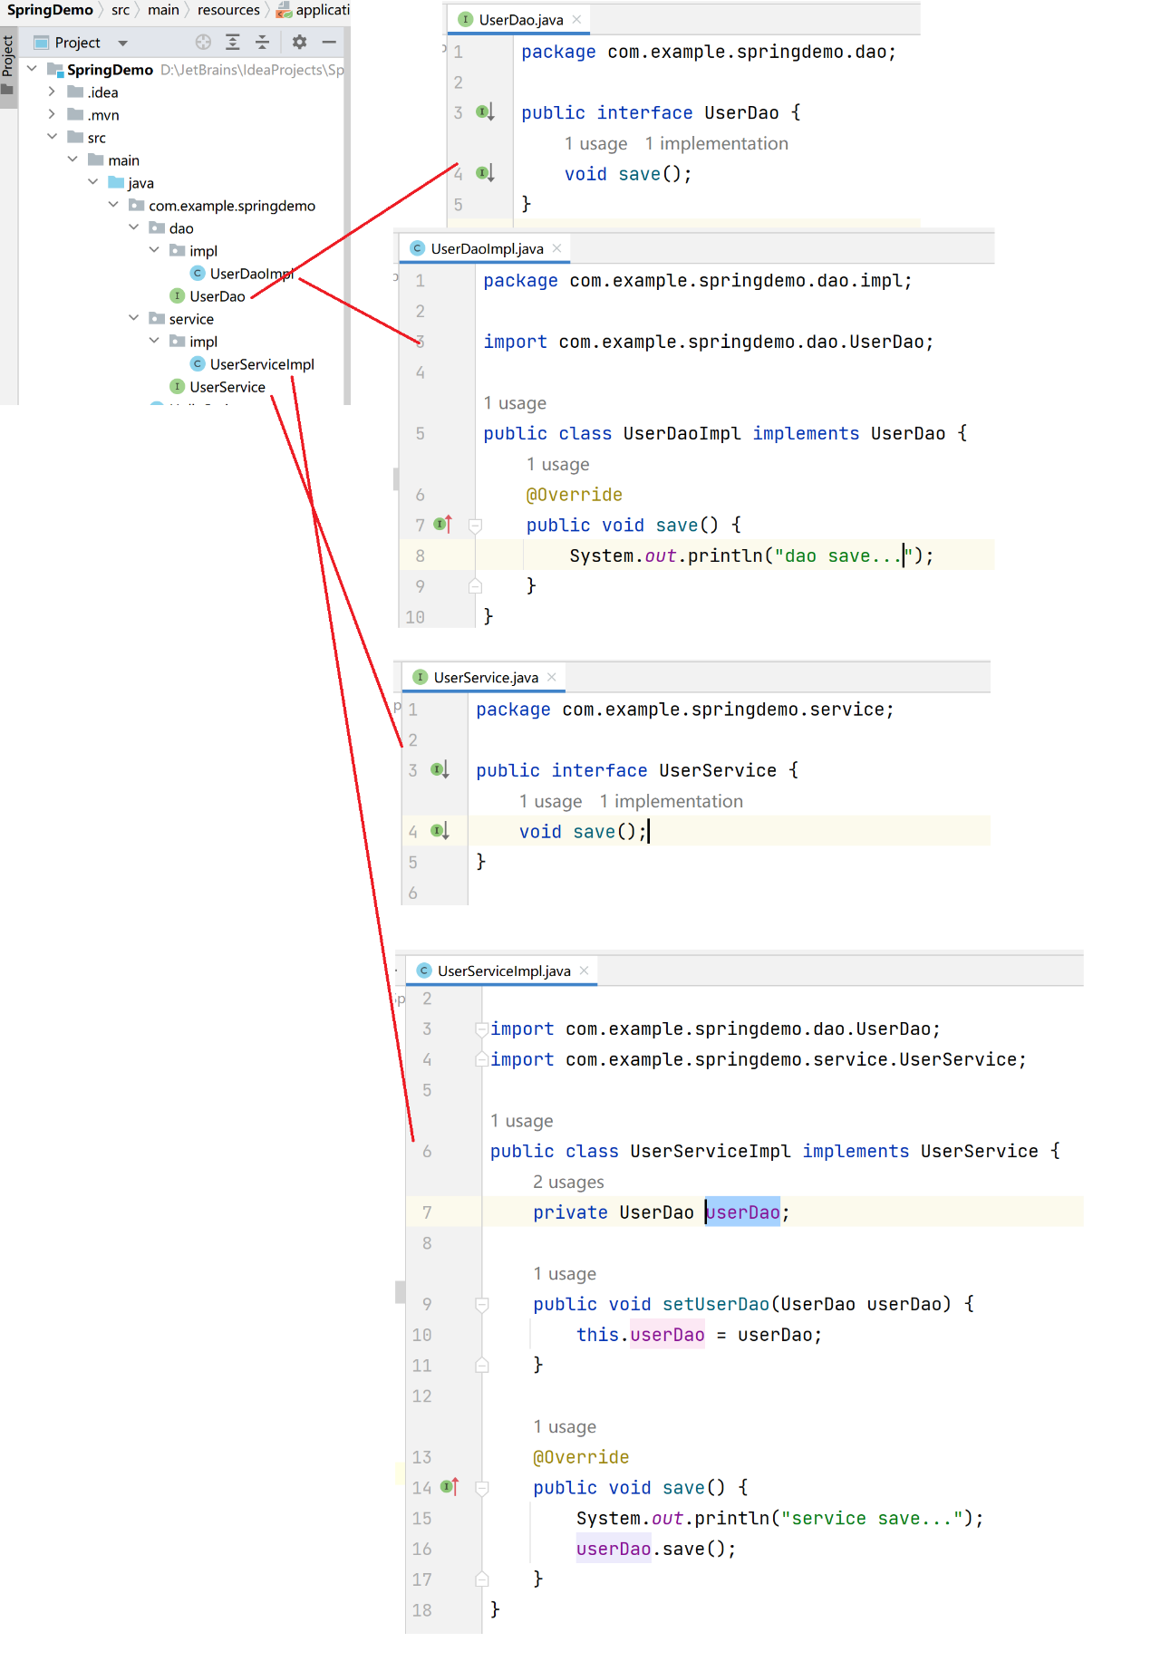

在项目的src/main/resources目录下创建配置文件applicationContext.xml

*<?*xml version="1.0" encoding="UTF-8"*?>*<beans xmlns="http://www.springframework.org/schema/beans"  
 xmlns:xsi="http://www.w3.org/2001/XMLSchema-instance"  
 xsi:schemaLocation="http://www.springframework.org/schema/beans http://www.springframework.org/schema/beans/spring-beans.xsd">  
   
 <bean id="useDao" class="com.example.springdemo.dao.impl.UserDaoImpl"/>  
  
 <bean id="userService" class="com.example.springdemo.service.impl.UserServiceImpl">  
 <property name="userDao" ref="useDao"/>  
 </bean>  
</beans>

在main方法中进行测试：

